使用环境依赖：

一，了解Python安装依赖包的人，可以使用以下方法：

Windows-Python 3.6+

cx_Oracle：查看cx_Oracle安装方法

pymssql：查看pymssql安装方法

pymysql：pip install pymysql

xlwt：pip install xlwt

xlrd：pip install xlrd

xlutils：查看xlutils安装方法

二，不知道如何安装Python依赖包，并且没有安装Python的人：

直接解压文件：/需要的安装包/Python36.zip  
然后配置环境变量：PYTH 末尾添加解压的路径

测试是否可用：

在cmd进入到工具根目录，运行命令：python run.py

没有报错，开始使用

使用方法：

1. 在config文件夹里填写“config.ini”文件，配置连接数据库的信息   
   （这只需要配置一次，用来连接数据库）

以下是需要配置的项的一部分展示：

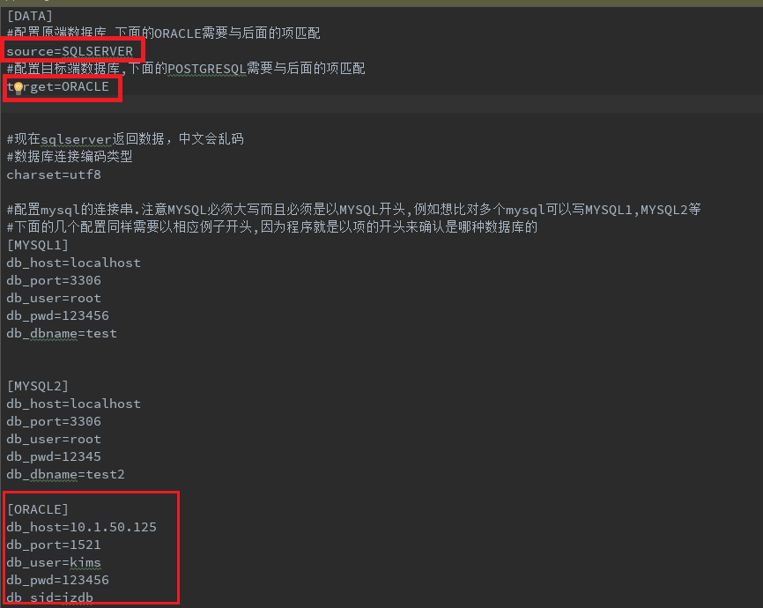

1. 在config文件夹里填写“sqlconfig.xls”文件，配置对比sql和对比字段顺序   
   （一定要确认下SQL语句是否可用，对比参数是否准确）
2. 在cmd进入该目录运行：python run.py
3. 在results文件夹获得比对结果Excel文件   
   一个result.xls文件是一组对比数据的结果

性能要求：

1. 一组sql数据：10万行(一行16个字段)，占用内存：1G
2. 一组sql数据：25万行(一行16个字段)，占用内存：2.4G

根据自己的电脑去估算自己的使用量